消防安全检查 护航学生安全

——孟河中心小学开展2023学年第二学期消防安全检查
为进一步强化学校消防安全工作，3月6日，新北区孟河中心小学后勤部门开展消防安全检查。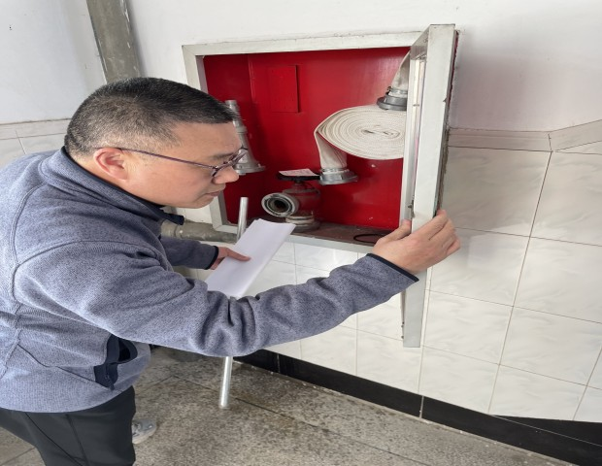
检查过程中，后勤部丁建宇主任对学校灭火器压力值是否达标、灭火器是否在有效期范围内、消防栓是否能正常供水、应急照明灯是否能正常供电和照明等方面进行了详细的检查。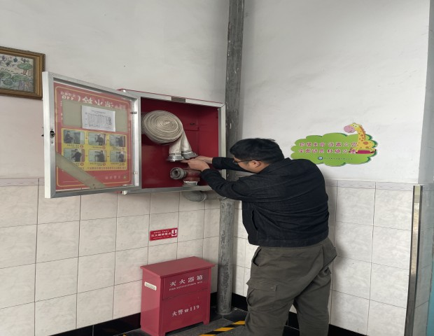
对教学楼、宿舍楼、食堂及门卫等场所的安全出口是否畅通、疏散指示标志是否完好、楼道是否有违章堆放各种杂物、灭火器材是否配备到位、安全用电用火措施是否落实、电器线路是否老化等情况进行了严格检查。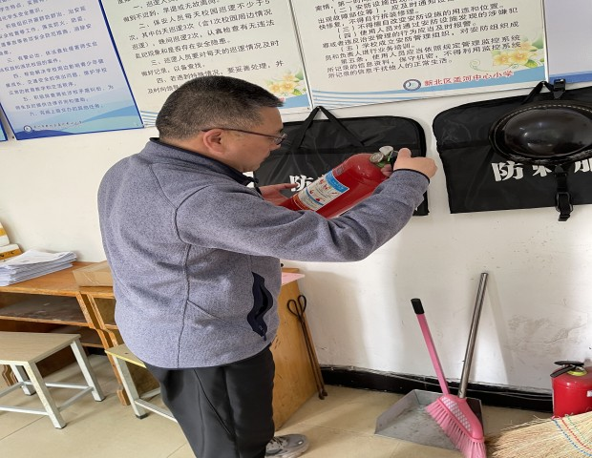
通过此次检查，提升了学校消防安全的自我管理能力，为确保校园消防安全形势持续稳定奠定了良好的基础。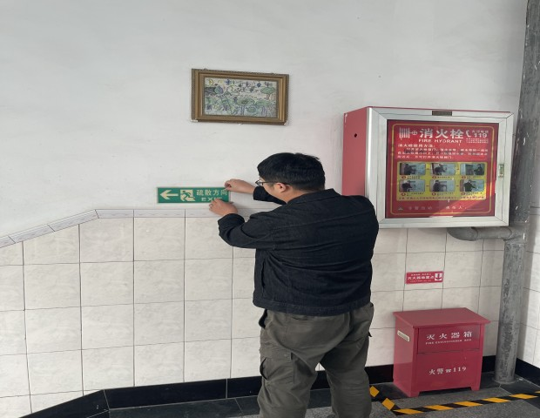

（撰稿：朱洋 摄影：曹建群 审核：林中坤）

